单击此处输入中文题名（不超过20个汉字）
作者（学号）
（1.单位名1，城市名1 邮政编码1）
在此处输入中文摘要（字数一般在100-150字）。摘要必须反映全文中心内容，内容应包括目的、过程及方法、结论。要求论述简明、逻辑性强、尽量用短句。采用第三人称的写法，并请用过去时态叙述作者工作，用现在时态叙述作者结论。
词1；词2；词3（不多于5个，选词应规范，尽量从汉语主题词表中选取）
Title
Author
(1.Affiliation, City Post)
单击此处输入英文摘要（与中文摘要文意一致，用第三人称写法，必要时可适当加长），并请用过去时态叙述作者工作，用现在时态叙述作者结论。
word1;

引言的内容可包括研究的目的、意义、主要方法、范围和背景等。应开门见山，言简意赅，不要与摘要雷同或成为摘要的注释，避免公式推导和一般性的方法介绍。引言的序号可以不编，不编序号时“引言”二字可以省略。

单击此处输入标题1
可接下一级标题或正文。
论文要求主题明确、数据可靠、逻辑严密、文字

在此位置注明作者的个人信息.包括作者的姓名，出生日期，性别，籍贯。院系专业，Email 地址等.

精炼，遵守我国著作权法，注意保守国家机密。每篇论文（含图、表）不超过10个page。其内容包括中英文题名、作者姓名、作者单位、摘要、关键词（不多于5个）、参考文献。另请在稿件首页地脚处给出第一作者简介（包括姓名、出生年、性别、籍贯、职称，最后学位或在读学历）及基金项目名称与批准号等信息。

单击此处输入标题1.1
题名应恰当简明地反映文章的特定内容，要便于编制题录、索引和选定关键词。不宜使用非公知的缩略词、首字母缩写字符、代号等，也不能将原形词和缩略词同时列出；一般不用副题名，中、英文题名含义应一致。

单击此处输入标题1.1.1
下接正文。页码采用A4纸型纵向排列，页边距上、下均为3cm，左右均为2.5cm。文字大小规定如下：摘要、作者简介、图名、表名及内容、参考文献均为小五号字，正文中除标题外均为五号字，标题见样例。中文均采用宋体，西文采用Times New Roman字体。
正文（含图、表）中的物理量和计量单位必须符合国家标准和国际标准。
文中各级标题采用阿拉伯数字分三级编序，且一律左顶格排版。一级标题形如1，2，3，…排序；二级标题形如1.1,1.2,…排序；三级标题形如1.1.1,1.1.2,…排序。
文中图、表应有自明性，且随文出现。图以10幅为限。图中文字、符号或坐标图中的标目、标值须写清。标目应使用符合国家标准的物理量和单位符号。表格一般采用“三线表”，表的内容切忌与插图和文字内容重复。
图、表应有以阿拉伯数字连续编号的图、表序和简明的表题。表序和表题间空1个字距，居中排于表的上方。
若所有栏的单位相同，应将该单位标注在表的右上角，不写“单位”二字。表中内容相同的相邻栏或上下栏，应重复示出或以通栏表示，不能用“同左”、“同上”等字样代替。
图、表中的术语、符号、单位等应与插图及文字表述所用的一致。
表1 中文表题居中（表随文出现，且出现在同一页面内）
基本要求 | 表中文字中文采用小5号宋体，西文采用Times New Roman字体。
物理量和计算单位 | 表中的物理量和计量单位必须符合国家标准和国际标准。
注： 表注采用小5号宋体
公式主体居中，编号右对齐，如下所示。
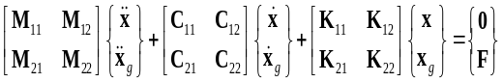 (1)
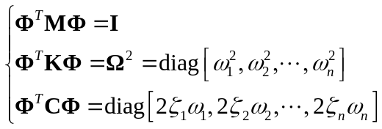 (2)
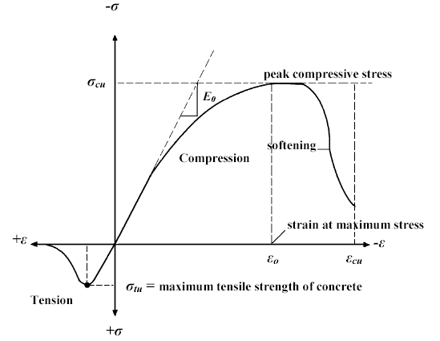
图1 中文图题（图随文出现，且出现在同一页面内）
图中说明文字采用小五宋体，物理量和计量单位必须符合国家标准和国际标准。

参考文献只列出已经公开出版且在文中直接引用的主要文献，近5年的文献量应占50％以上。参考文献表采用顺序编码制，即按文中出现的先后顺序编号。
各类主要文献的著录格式如下：
①期刊： ［序号］ 作者.题名[J].刊名，出版年份，卷号（期号）：起止页码.
②专著： ［序号］ 作者.书名.版本（第1版不著录）[M].出版地：出版者，出版年.起止页码.
③论文集： ［序号］ 作者.题名[A].见:(In:)编著者.论文集名［C］.出版地：出版者，出版年.起止页码.
④学位论文：［序号］ 作者.题名[D].保存地点：保存单位，年份.
⑤专利文献：［序号］ 专利申请者.题名[P].专利国别,专利文献种类，专利号，出版日期.
⑥部级以上技术标准：[序号] 起草负责者.标准代号 标准顺序号—发布年 标准名称[S].出版地：出版社，出版年.
⑦技术报告： [序号] 主要责任者.技术报告题名[R].出版地：出版者，出版年.
⑧电子文献： [序号] 主要责任者.电子文献题名[EO/OL].电子文献地址.发表或更新日期/引用日期.

文献作者3名以内全部列出，4名以上则列前3名，后加“,等”或“, et al”。外文作者姓前名后，名用缩写，不加缩写点。
参考文献：
- 作者1[，作者2，作者3][，等]. 期刊论文题名[J]. 刊名，出版年份，卷号（期号）：起止页码.
- 作者. 书名[M]. 版本，出版地：出版者，出版年. 起止页码.
- 李晓川，孔轶群，冷凯良，等.水产品中氯霉素残留测定方法的分析研究[J].2002，23（4）：76-81.
- Russel H Taylor, Dan Stoianovici. Medical robot in computer-integrated surgery[J]. IEEE Trans. on Robotics and Automation, 2003, 19(5): 765-781.

